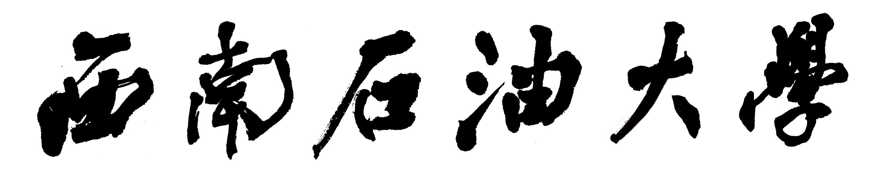
本科毕业设计（论文）任务书
（由指导教师填写,于毕业设计（论文）开始前一周下达给学生）
题 目 | 基于python的分布式网络爬虫的设计与实现
院 系 | 计算机科学学院 | 专业年级 |  | 物联网工程2015
学 号 | 201531060653 | 学生姓名 |  | 邓凯
题 目  来 源 | 科研课题（ ） | 题 目  类 型 |  | 设 计 |  | 工程实际（ ） | 请直接在所属项目括号内打“√”（单选）
 |  |  |  |  |  | 实验研究（ ） | 请直接在所属项目括号内打“√”（单选）
题 目  来 源 | 教师自拟（ √ ） |  |  |  |  | 软件开发（ √ ） | 请直接在所属项目括号内打“√”（单选）
题 目  来 源 | 教师自拟（ √ ） |  |  | 论 文 |  | 理论研究（ ） | 请直接在所属项目括号内打“√”（单选）
题 目  来 源 | 学生自拟（ ） |  |  |  |  | 实验研究（ ） | 请直接在所属项目括号内打“√”（单选）
 |  |  |  |  |  | 结合实际（ ） | 请直接在所属项目括号内打“√”（单选）
设计（论文）选题目的及工作任务
本题目是针对于一个房地产网站设计的爬虫，主要是采集该网站的新楼盘(新房)相关的信息。设计分布式的目的是因为，随着目前互联网的发展大数据与人工智能迅速崛起，需求数据量供应紧缺，单机爬虫速度采集数据过慢，而且分配人力资源，时间，及成本费用成为一个难题。因此基于python语言的开发规则和流程，设计一款基于python及scrapy框架的分布式网络爬虫。并且为体现一个完整的数据从采集到应用的流程，还会做一个清洗与绘图分析的工作。
具体任务为：
- 研究python语言和scrapy爬虫技术的开发规则和流程。
- 分析基于python的分布式网络爬虫的需求，分析网站的防反爬虫措施，并设计合理的防反爬虫措施。
- 设计编写爬虫的各个模块，测试集成系统。
- 设计分布式爬虫的部署架构，及后续数据清洗处理流程
- 分别运行分布式爬虫与单机爬虫并作对比。
- 取得最终干净有价值的数据，进行绘图分析。
- 撰写相关文档。
- 撰写毕业论文及其他相关工作。
目前资料收集情况（含指定参考资料）
1 Python编程从入门到实践[M]。人民邮电出版社：Eric Matthes著，袁国忠译,2016。
2 Python网络爬虫从入门到实践[M]。机械工业出版社：唐松，陈智铨著，2017。
3.崔庆才.Scrapy框架的使用.北京：人民邮电出版社，2018，(13)：468-496.
4.李文龙.基于docker集群的分布式爬虫设计，2016，(3)：20-26.
5.王景阳.网络爬虫相关知识.主题网络爬虫的并行研究，2017，(2)：5-9.
6.叶婷.网络爬虫系统需求分析.基于关键词的微博爬虫系统的设计与实现，2016，(3)：19-23.
7.Andri Mirzal.PyThinSearch: A Simple Web Search Engine ,2009,(3)： 2-4.
8.李舟军.高性能爬虫：研究综述[J].计算机科学，2009,36(8):26-29.

设计（论文）的进程安排
序 号 | 设计（论文）各阶段内容 |  |  |  | 起止日期
1 | Python语言和爬虫开发技术的学习 |  |  |  | 2019.1.7-2019.3.2
2 | 做好毕设开题报告，进行开题答辩 |  |  |  | 2019.3.3-2019.3.10
3 | 爬虫需求设计 |  |  |  | 2019.3.11-2019.3.25
4 | 爬虫各功能模块编写 |  |  |  | 2019.3.26-2019.4.15
5 | 软件测试 |  |  |  | 2019.4.16-2019.5.2
6 | 论文撰写 |  |  |  | 2019.5.2-2019.6.1
7 | 准备答辩 |  |  |  | 2019.6.2-2019.6.4
设计（论文）的预期结果
1.成功设计并分布式部署以及运行爬虫。
2.对比分析得出，分布式爬虫的速度确实确实比单机爬虫快，设计的分布式爬虫符合预期要求，节省时间，人力，以及成本费用。
3.成功将数据进行清洗，得到干净有价值数据。
4.成功将数据进行绘图，并得到便于分析的图表。

下达任务日期： 2019 年 1月 7 日 |  |  | 要求完成日期： 2019 年 6 月 4日
指导教师（签名）： |  |  | 教研室主任（签名）：
院系负责人审定（签名）：

